公共基础教学实验室改造提升项目外墙维修

跟

踪

周

报

跟踪单位：湖北金信工程造价咨询有限公司
跟踪人员：张超 位艳 盛昌
跟踪时间：2024年9月2日~2024年9月8日

跟 踪 日 志
工程名称：公共基础教学实验室改造提升项目外墙维修
日期：2024年9月8日 | 星期日 | 记录人：张超 位艳
一、工程概况：
- 施工内容：逸夫楼外墙空鼓修复，新作真石漆，空调移位安装，百叶安装等。
- 施工单位：一鸣建设建设集团有限公司。
- 合同金额： ¥3988340.91（人民币 叁佰玖拾捌万捌仟叁佰肆拾元玖角壹分），其中暂列金¥50000.00（人民币 伍万元整）。
- 合同工期：90天。
- 开工时间：2024年6月25日。
- 施工进展：
- 空调百叶安装；
- 蘑菇石局部更换。
后附图片
空调百叶：
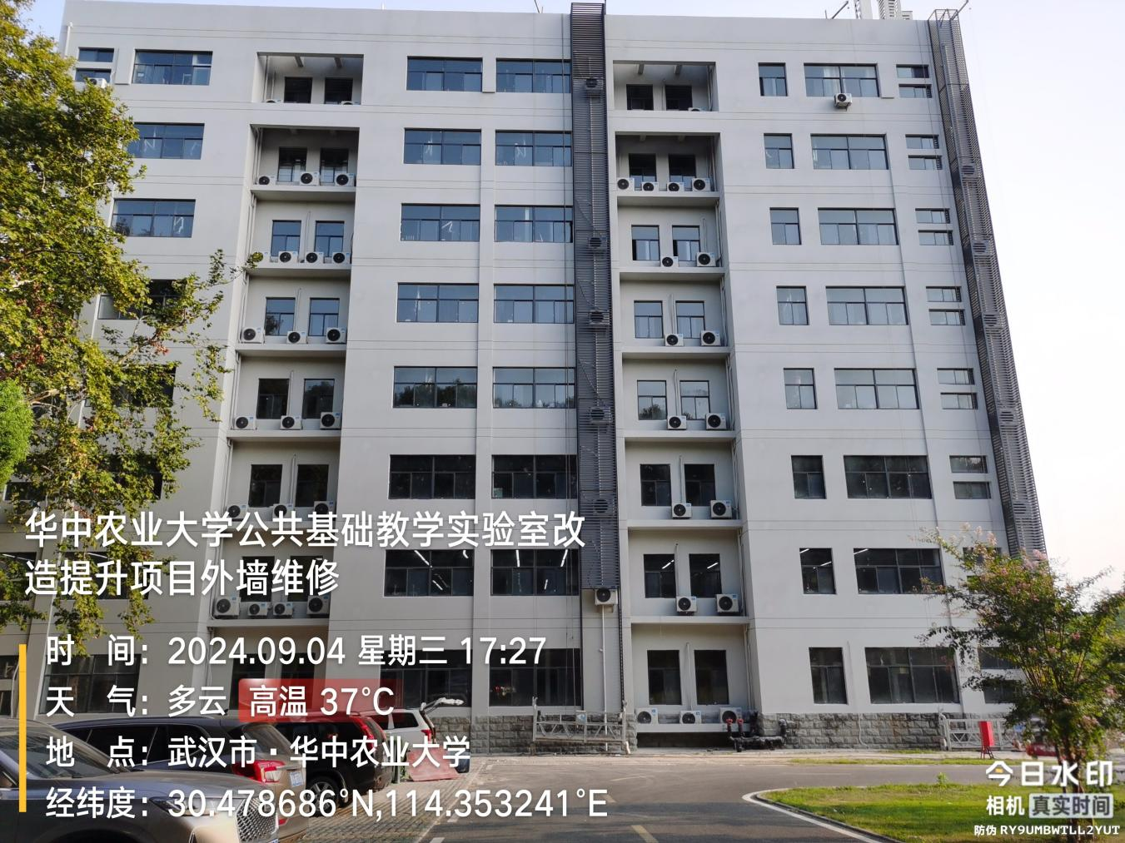
蘑菇石：
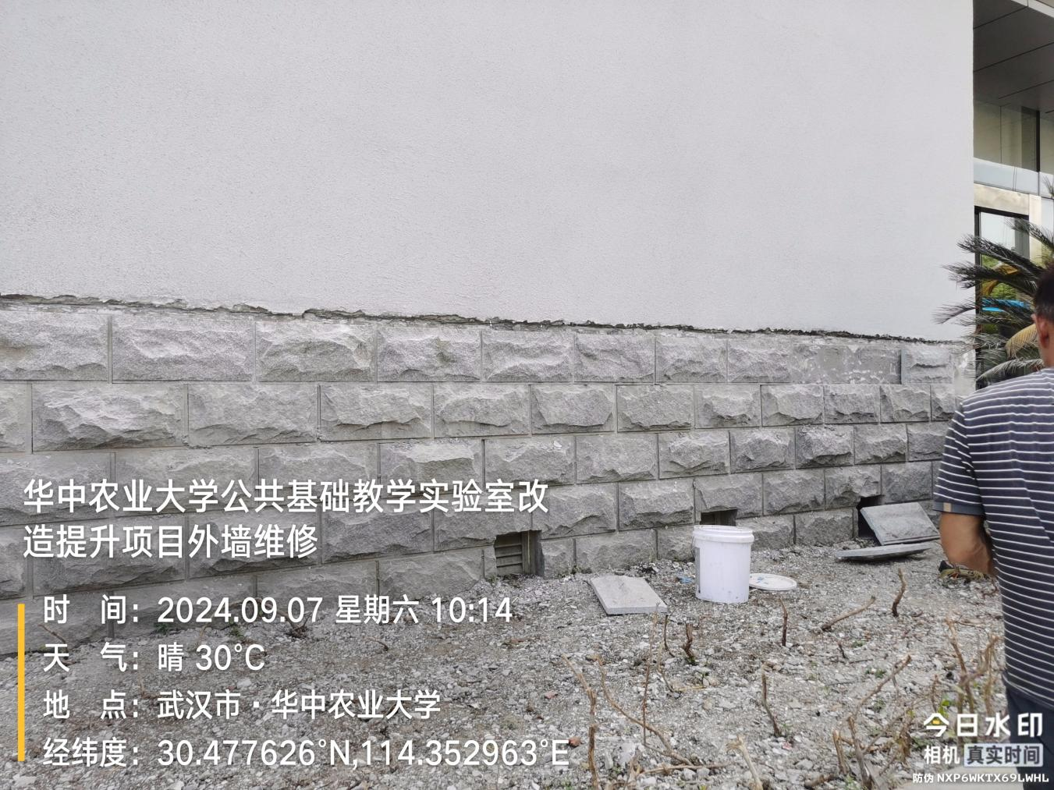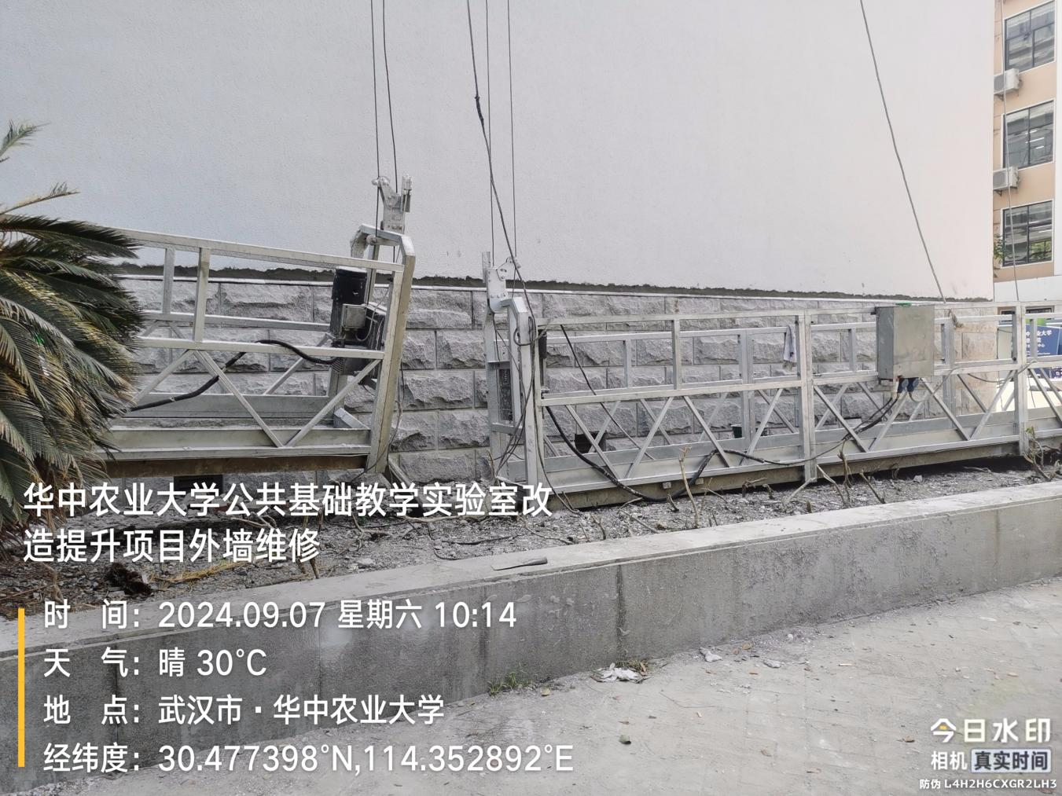
- 其他（若有）

